
Z S T U
Zhejiang Sci-Tech University

习近平新时代中国特色社会主义思想概论
实践教学成果

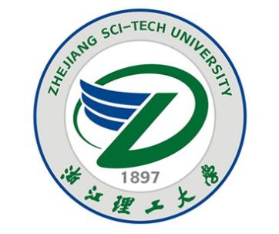

题目: 生成式人工智能双刃剑效应下的大学生创新型思维
培养策略探析
 | 序号  （点名册） | 姓名 | 学号 | 班级 | 电话 | 上课时间
组长 | 85 | 盲灯 |  | 23计科（）班 |  | 周二10-12节
组员 | 25 |  |  | 23纺织（）班 |  | 周二10-12节
 | 1 |  |  | 22计科（）班 |  | 周二10-12节
 | 82 |  |  | 23计科班 |  | 周二10-12节
 | 73 |  |  | 23金融（）班 |  | 周二10-12节
 | 83 |  |  | 23智科（）班 |  | 周二10-12节
 | 80 |  |  | 23计科（）班 |  | 周二10-12节
 | 81 |  |  | 23智科（）班 |  | 周二10-12节
 | 84 |  |  | 23智科（）班 |  | 周二10-12节
 | 62 |  |  | 23计科（）班 |  | 周二10-12节
指导教师 |  | 申婷

生成式人工智能双刃剑效应下的大学生创新型思维

培养策略探析

摘要：在新质生产力快速发展与生成式人工智能深度嵌入教育的背景下，本研究聚焦生成式AI对大学生创新思维培养的双刃剑效应，通过理论分析与实证研究探索教学改革路径。本研究还发现生成式AI在知识建构、创意激发和人机协作中具有显著赋能作用，但其滥用也导致认知依赖、学术诚信风险及思维模板化等问题。基于对101名大学生的问卷调查和3位不同专业的学生的访谈，本研究揭示了AI使用频率、创新思维影响感知及学科差异等现状，构建了“认知赋能 - 风险防控 - 生态重构”三位一体培养模式，本研究提出通过学科分化的教学组织设计、过程导向的评价机制升级及师资AI能力系统提升，平衡技术工具价值与教育本质规律，为新质生产力背景下创新人才培养提供“价值定位-实践规范-体系协同”的系统性方案。
关键词：生成式人工智能 创新思维 双刃剑效应 教学改革 新质生产力 人机协同

- 引言
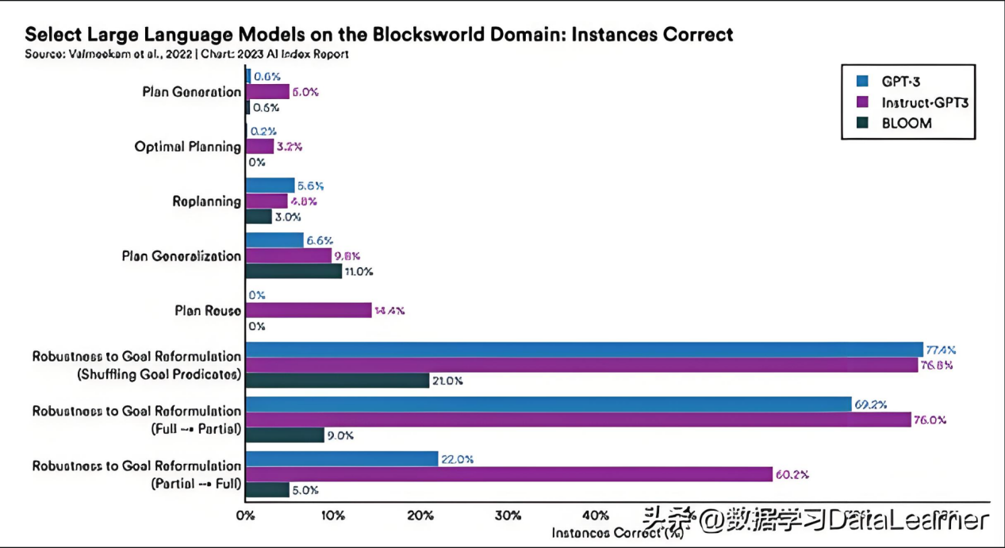
近年来，生成式人工智能技术的飞速发展及其在教育领域的广泛应用，正深刻改变着教育模式和教学方法。斯坦福大学《2023 全球人工智能指数》显示，生成式AI技术专利年增长率达37.2%，其教育应用场景覆盖课程设计、个性化学习和创新实践。联合国教科文组织指出，全球已有68%的高校将生成式AI纳入教学体系，但系统性改革方案缺失率高达72%。且中国高等教育质量监测数据显示，2020-2024年间大学生创新思维能力指数年均增长1.2%，远低于技术普及速度。Nature调查揭示，18.4%的学术不端事件涉及生成式AI滥用，MIT研究发现过度依赖导致23%学生产生认知依赖性。
在生成式AI技术加速融入教育体系却面临系统性改革方案缺失、大学生创新思维能力增长滞后于技术普及速度且伴随认知依赖与学术诚信风险的双重困境下，本研究构建技术哲学与教育科学交叉的理论框架并提出“认知赋能 - 风险防控 - 生态重构”的三位一体培养模式，具有特殊而紧迫的研究意义：既回应了联合国教科文组织指出的全球68%高校将生成式AI纳入教学体系却面临72%系统性改革方案缺失的时代命题，通过剖析技术在课程设计、个性化学习等场景应用中的赋能机制与风险传导机制，为高校从单点技术嵌入转向系统性育人范式转型提供理论支撑；又破解了中国大学生创新思维能力年均仅增长1.2%背后的“技术理性遮蔽教育价值”问题，针对MIT揭示的3%学生认知依赖性和Nature指出的18.4% AI滥用类学术不端事件，通过认知赋能构建人机协同认知框架以强化批判性思维培养、风险防控建立伦理规范与技术监测体系以划定应用边界；更通过生态重构将研究视野拓展至政府、高校、企业、社会多元协同的育人新生态，为《中国教育现代化 2035》提出的创新人才培养目标提供“价值定位 -实践规范 - 体系协同”的系统性解决方案，在技术哲学层面重构“人 -技术 - 教育”的共生关系，为全球教育数字化转型中平衡技术工具价值与教育本质规律提供中国方案。
- 理论基础与研究视角
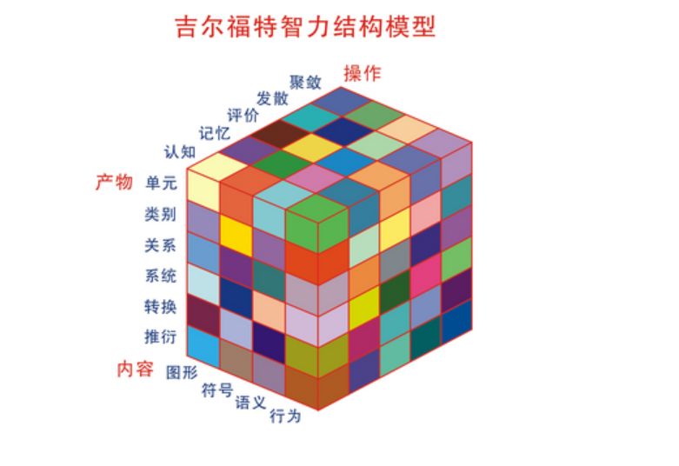
高校创新教育不仅是技术工具的接纳过程，更是教育价值、知识建构方式与思维模式变革的综合过程。根据Guilford的智力结构理论，创新能力包含发散性思维、重组能力与批判性评估能力^{[1]}。在信息爆炸、智能技术介入的环境下，如何引导学生突破搜集—复制—模仿的低阶认知链，进入联结—建构—表达的高阶创新链，是当前教育变革的重要命题。
生成式AI基于大语言模型，比如GPT-4、Claude、ERNIE，它与多模态技术，具备语言生成、图像创意、数据总结等能力^{[2]}。这类技术在教育领域的应用核心是：Prompt驱动—逻辑生成—人机协同—自我编辑，使学习者能够迅速生成草图、创意原型或框架草案，实现从“零起步”到“初步输出”的跃迁^{[3][4]}。AI在知识建构中的角色正由知识载体转向认知合作者。学生不再被动吸收知识，而是在AI的提示引导下，主动整合跨学科内容、构建结构化表达、检验逻辑漏洞。这一转变推动教育从教师中心走向技术-学生-问题的三维结构。
传统教育技术主要服从工具理性的范畴，即提高操作效率、简化教学流程或扩展信息覆盖范围。但生成式AI的出现则正在推动认知代理范式的形成。这种转变的关键在于AI不仅执行指令，更参与思维过程，它所构建的内容具有一定的表征深度与表达复杂度，能够刺激学习者在思维层面上的结构反应^{[5]}。学界已有学者将此类AI工具视为类认知伙伴，它不同于机器辅助型软件，而是可以动态参与到学习者思维链条之中，引发联想、提供框架、结构化表达。例如，在传统写作教学中，强调逻辑展开、论证过程与语义组织，但当AI可生成多段逻辑通顺、风格统一的文本后，教师与学生不得不重新思考原创性、过程性、深度性的定义。这就使得AI技术不仅是教学过程的助力工具，更成为教学观念转型的催化剂。
3.生成式人工智能的教育重构
教育与技术发展也是不断融合的，从大概我们小学时期的电教媒体，到高中时期多媒体计算机的应用，随着互联网技术的广泛普及，教育在逐步进步，并且与技术的融合也愈发契合，现如今，生成式人工智能的出现，将人工智能在教育领域的影响力提上了一个新的台阶，甚至会引发一次深刻的范式转型。这一转变不仅仅是技术工具上的升级，更是教育实践和理念深层次的变革。正如一项研究所指出，教育技术已经从简单的视听工具发展为复杂的互动助手，它明显改变了师生之间的关系和教育内容，就比如有些学校在讲解三维物理习题时，可以用vision pro，让学生更好的理解3D，把题目淋漓尽致的还原在学生面前。更关键的是生成式AI不仅可以扩展信息渠道，还会直接参与到学生的思考过程中，帮助他们分析问题、方案设计、知识构建等活动。此外有研究表明生成式AI可以直接参与学生知识的构建，它不仅重新定义了师生之间的关系，同时也深刻影响到了我们对AI的角色定位，更进一步，影响并重塑了学习的结构与过程。在这一过程中传统的教师主导、教材至上的教学模式被重新定义，学习的主体逐渐由教师和教材主导转向学生与AI协同互动的动态过程^{[8]}。这种变化使得教育不再仅仅是教师与教材构建的教学空间，而是转变为一个人-机-知识三方互动的复杂系统。随着智能技术的应用，学习已经不再是教师单方面的知识传递，而是人、机与知识在协作中共同演化的过程。如某研究所提到，生成式AI的深度嵌入使得学生不再仅仅是被动接受知识的对象，而是与AI共同创造知识的主动参与者，这种模式的变革推动了教育本质和学习方式的深刻反思。这种动态的互动关系能显著提高学生的学习效率和知识掌握度，促进个性化学习的发展，推动教育模式朝着更加灵活、个性化的方向前进。
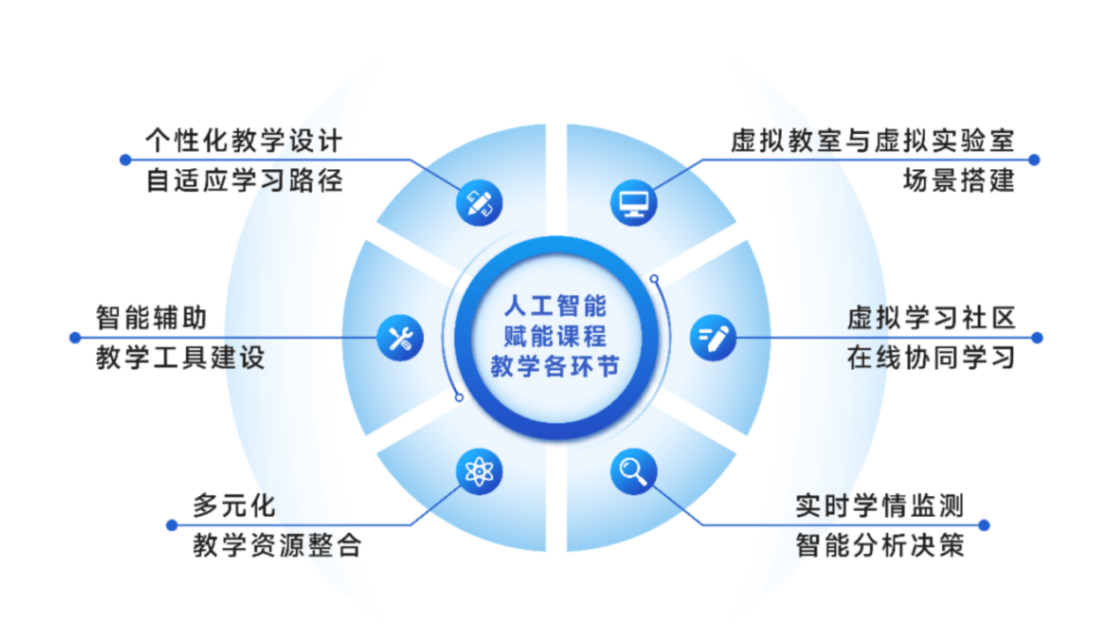
在生成式人工智能介入教育实践之前，多数教学技术仍被视作工具型辅助系统，例如搜索引擎、知识管理平台和在线练习系统等，其作用主要体现在信息获取与操作便捷性上。然而，生成式AI由于具备语言理解与生成能力，首次打破了传统技术的工具性边界，在学习过程中获得了协作思维”的角色认同。这一角色重构体现为两个层面的变化：其一，AI不再仅仅充当信息提供者，而是能够通过对上下文的理解、语义的推演与逻辑的重构，生成高度贴近人类表达方式的内容，模拟出接近真实思维过程的语义结构^{[9]}；其二，AI具备一定程度的回应能力与启发特性，能够在面对学生表达不清晰、不完整甚至存在误解的输入时，主动输出具有建设性的反馈，从而参与学生的认知演进过程^{[10]}。在这一基础上，传统教育中依赖师生互动实现的他者刺激机制部分被AI所替代。学生逐渐将AI视为构思、规划、推理与表达的过程伙伴，而非纯粹的工具，其在学习活动中的拟人化功能进一步强化了AI与学生之间的认知互动关系^{[11]}。这种转变正在悄然改变学生对自我思维的认知方式，引发对其独立性、原创性以及在生成内容中应承担的道德责任等议题的持续讨论。
虽然生成式AI带来了认知方式的变革，但教育体系对其的接受与规训尚未同步发展，呈现出典型的技术演进超前于制度更新的结构性滞后。目前，国内多数高校尚未对生成式AI在教学、科研和评价体系中的角色进行系统定位，教学组织依然以“纸质任务、文字评阅”为核心，这与AI高生成效率、高表达能力形成结构性冲突。与此同时，教师对AI介入的态度也呈现分化状态，有的将其视为作弊手段，有的则尝试将其融入教学任务与评价设计之中。更深层次的问题在于AI的生成能力挑战了传统的学生学习=知识掌握+思维训练的逻辑，使得学生如何学、教师如何教、作业如何评、成果如何核这一套教育核心流程亟待重构。
生成式AI进入教育现场，实质上重启了人类教育对工具与主体的哲学辨析。如果说早期教育技术是为了提高效率或覆盖范围，那么AI的共创性则让教育的主动性成为新的伦理焦点。当AI成为创意的共同产出者、逻辑结构的共同搭建者时，学生是否还具备完整作者身份？教师是否还能清晰评估学习成果的来源？学术规范如何识别AI生成的原创内容？这些问题已不仅是技术应用细节，而是教育哲学范畴的根本议题。此时，技术治理已不能仅停留在使用说明或平台规则上，而必须回到教育意图与价值共识的再建过程之中。教育系统需要重新厘清AI的合理介入界限，在效率与伦理之间建立制度缓冲带，使技术成为教育的可控合作者，而非脱轨力量。
4.实地调研——生成式AI介入大学生创新实践的观察
4.1 调查结果与现状分析
本次问卷旨在了解大学生对AI工具的使用现状、应用场景及创新障碍，评估AI对创新思维的影响与未来发展潜力，为教育机构优化课程设计和政策制定提供建议。总计发出75份问卷，回收71份问卷，回收率约为94%，有效问卷71份。后因线上答题多为大二学生，增加30份由大一、大三、大四、以及研究生部分线下问卷30份，共计101人参与的线上问卷调查分析：
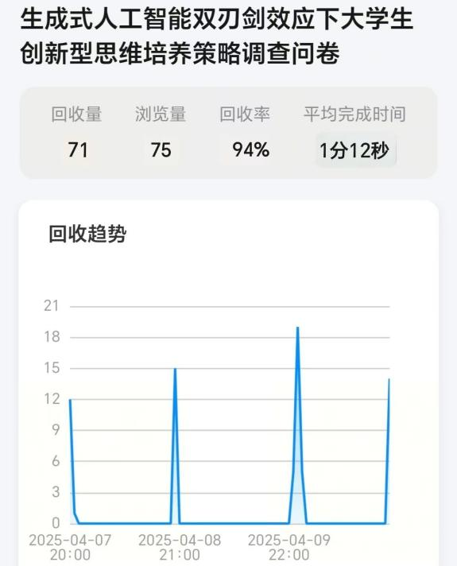
图1
1.AI工具使用频率
线上数据显示：关于AI工具的使用频率，40.8%的学生认为自己每天使用AI工具，39.4%的学生认为自己每周使用3-5次，9.9%的学生认为自己每月使用3-5次，9.9%的学生认为自己几乎不用AI工具。由此可见，超过80%的学生频繁使用AI工具，反映出AI技术在学生群体中的普及程度较高。
线下问卷显示：20%的学生认为自己每天使用AI工具，16.7%的学生认为自己每周使用3-5次，43.3%的学生认为自己每月使用3-5次，13.3%的学生认为自己几乎不用AI工具，6.7%的学生完全不用AI工具。由此可见，超过36.7%的学生频繁使用AI工具，反映出AI技术在学生群体中的普及程度较高，但与之前的数据相比，频繁使用AI工具的学生比例有所下降。
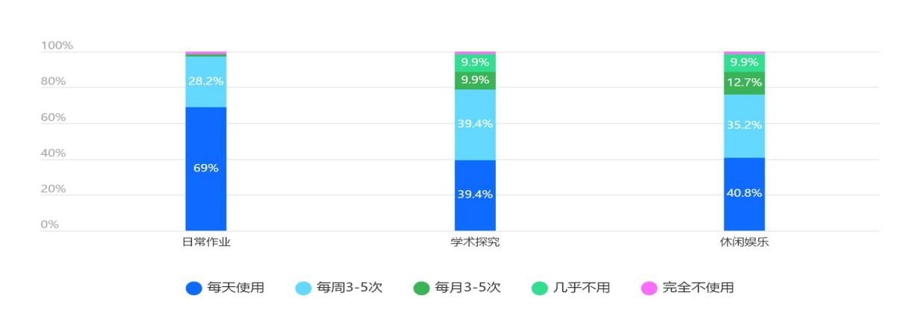
建议：在学术研究和创意设计领域，我认为教育者应进一步推广AI工具的使用，有助于学生能更好地利用AI进行创造性活动，从而提升学习的效率。
2.AI对创新思维的影响评估
根据调查数据显示：关于AI对创新思维的影响评估，47.9%的学生认为影响处于中等水平，23.9%的学生认为影响较强，5.6%的学生认为影响较弱，22.5%的学生认为影响一般。由此可见，绝大多数学生认可AI在创新活动中的积极作用，但由于使用的方向和认知的不同，对AI的效果认知并不相同。
线下数据显示：关于AI对创新思维的影响评估，40%的学生认为影响处于中等水平，23.3%的学生认为影响较强，5.6%的学生认为影响较弱，22.5%的学生认为影响一般。由此可见，学生普遍认可AI在创新思维中的积极作用，但对其强度的感知存在差异，与之前的数据相比，认为影响较强的的学生比例有所上升。

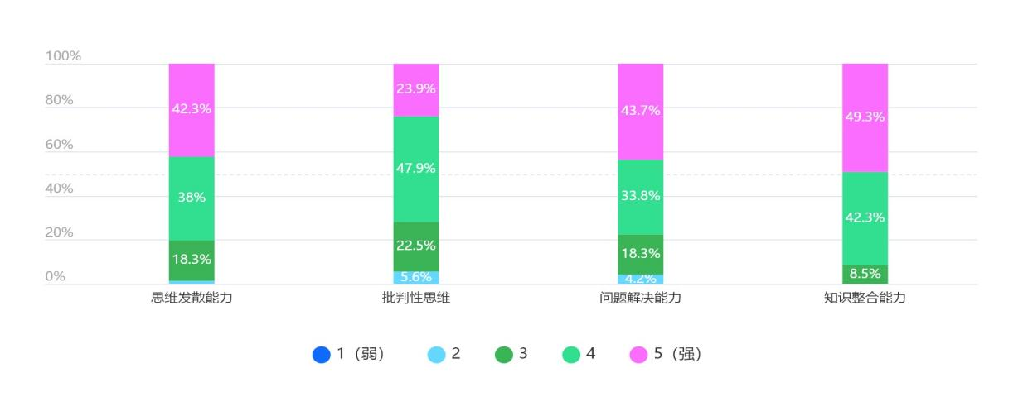
建议：学校可以通过讲座、案例分析和实践课程，帮助学生更深入地理解AI在创新思维中的应用，提升其对AI技术的认知和利用能力。
3.AI应用场景
线上数据显示：关于AI工具的应用场景，93%的学生认为AI工具在课程作业中应用广泛，80.3%的学生认为在代码开发中应用广泛，66.2%的学生认为在社交娱乐中应用广泛，40.8%的学生认为在学术研究中应用广泛，22.5%的学生认为在创意设计中应用广泛。由此可见，AI工具在学习和日常生活中的应用较为普及，但在研究和创作领域仍有提升空间。
线下数据显示：关于AI工具的应用场景，80%的学生认为AI工具在课程作业中应用广泛，40%的学生认为在代码开发中应用广泛，6.7%的学生认为在社交娱乐中应用广泛，63.3%的学生认为在学术研究中应用广泛，6.7%的学生认为在创意设计中应用广泛。由此可见，AI工具在课程作业和学术研究中的应用较为普及，但在社交娱乐和创意设计领域仍有提升空间，与之前的数据相比，认为AI在学术研究中应用广泛的学生比例有所增加。
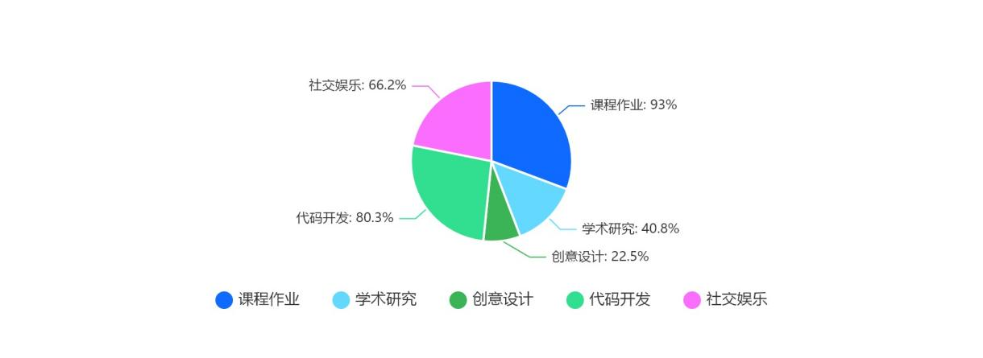
建议：教育机构应加强AI工具在学术研究和创意设计中的应用推广，加强校企合作，为学生提供更多实践机会。
4.创新障碍评估
线上数据显示：关于创新障碍的评估，62%的学生认为过度依赖技术是主要障碍，63.4%的学生认为师资力量欠缺是主要障碍，57.7%的学生认为实践机会不足是主要障碍，39.4%的学生认为批判思维弱化是主要障碍。由此可见，学生对技术依赖和教育资源不足的问题较为关注，建议学校优化课程设计，增加实践环节。
线下数据显示：关于创新障碍的评估，60%的学生认为过度依赖技术是主要障碍，63.3%的学生认为师资力量欠缺是主要障碍，56.7%的学生认为实践机会不足是主要障碍，40%的学生认为批判思维弱化是主要障碍。由此可见，学生对技术依赖和教育资源不足的问题较为关注，与之前的数据相比，认为师资力量欠缺是主要障碍的学生比例有所上升。
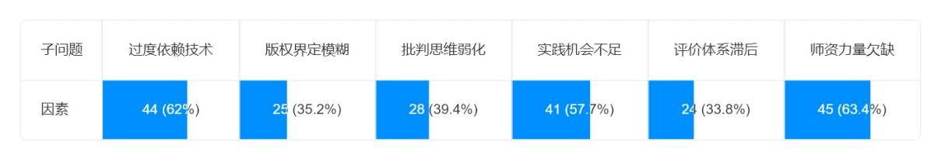
建议：学校应优化课程设计，增加实践环节，提升教师的技术支持能力，帮助学生克服创新障碍。
5.AI监管力度立场
线上数据显示：关于AI监管力度的立场，70.4%的学生认为应进行适度监管，29.6%的学生认为应自由发展。由此可见，绝大多数学生支持对AI进行适度监管，说明他们认可AI技术的潜力，但同时又希望AI在发展过程中保持一定的规范性。
线下数据显示：关于AI监管力度的立场，46%的学生认为应进行适度监管，54%的学生认为应自由发展。由此可见，学生对AI监管的态度较为理性，支持适度监管和自由发展的比例相近，与之前的数据相比，支持自由发展的学生比例有所增加。
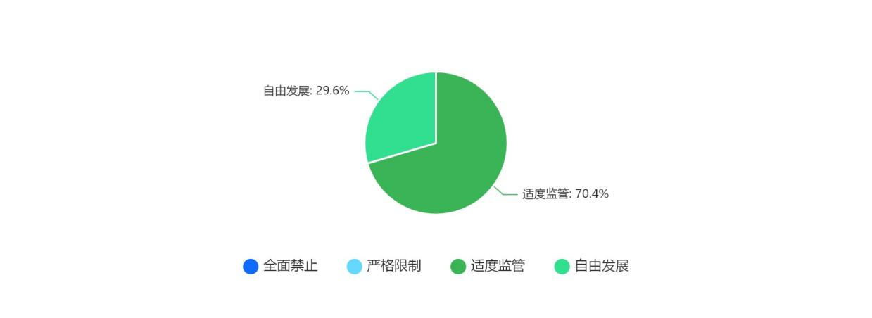
建议：政府和教育机构应制定合理的AI监管政策，确保技术发展与社会规范相协调，同时政府和教育机要宣传和教育以提升学生对AI技术的理解。
6.AI未来发展潜力
线上数据显示：关于AI未来发展潜力，59.2%的学生认为AI未来发展的潜力非常强，40.8%的学生认为较为有力。由此可见，学生对AI技术的前景持高度乐观态度，认为其将在未来发挥着重要的作用。
线下数据显示：关于AI未来发展潜力，40%的学生认为AI未来发展的潜力非常强，33.3%的学生认为较为有力，23.3%的学生认为不太有力，3.3%的学生认为不存在作用。由此可见，学生对AI技术的前景持乐观态度，与之前的数据相比，认为潜力非常强的学生比例有所下降。
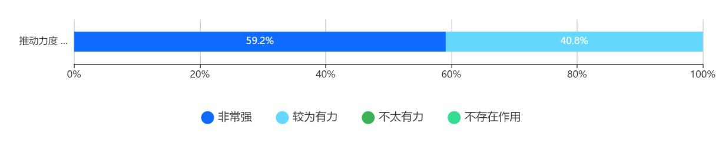
建议：高校应开展相关AI方面的课程、讲座与活动来帮助学生更好地了解并掌握AI技术，教会学生如何与AI更加高效的沟通以及如何使用AI达到想要的效果。
7.选择AI工具注重的方面
线上数据显示：关于AI工具时注重的方面，64.8%的学生认为高效结果最重要，18.3%的学生则认为专业知识重要，而9.9%的学生认为思维体系重要，7.0%的学生认为系统框架重要。由此可见，学生在选择AI工具时最关注的是高效结果。
线下数据显示：关于选择AI工具时注重的方面，63.3%的学生认为高效结果最重要，16.7%的学生认为专业知识重要，10%的学生认为思维体系重要，10%的学生认为系统框架重要。由此可见，不管是线上数据还是线下数据，学生在选择AI工具时都会更关注于高效结果，与之前的数据相比，认为高效结果最重要的学生比例有所上升。
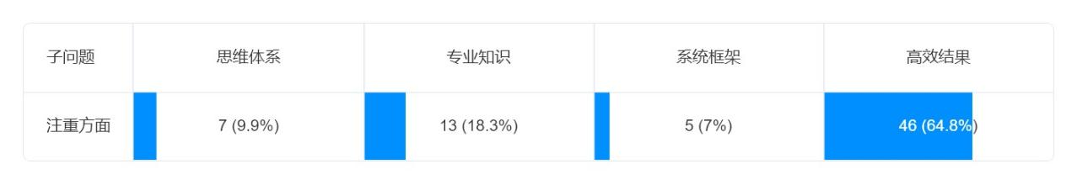
建议：教育机构应通过案例教学和实践课程，帮助学生在追求高效结果的同时，注重理论体系和系统设计。
8. 对AI使用的态度
线上数据显示：关于对AI使用的态度，73.2%的学生认为AI的利大于弊，14.1%的学生认为利弊共存，11.3%的学生认为整体积极，1.4%的学生认为整体消极。由此可见，学生对AI技术的接受度较高，但对其潜在风险仍有一定认知，建议学校通过讲座和课程提升学生的理性认知。
线下数据显示：关于对AI使用的态度，53.3%的学生认为AI的利大于弊，13.3%的学生认为利弊共存，36.7%的学生认为整体积极，3.3%的学生认为整体消极。由此可见，学生对AI技术的接受度较高，但对其潜在风险仍有一定认知，与之前的数据相比，认为整体积极的学生比例有所增加。

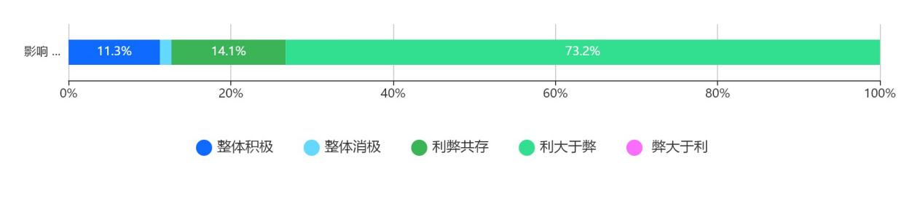
建议：学校可通过开展有关于AI技术潜力和风险的讲座和课程，帮助学生更全面地理解这方面的内容，提升其对AI的理性认知。
9. 培养策略认同度
线上数据显示：关于培养策略的认同度，71.8%的学生认为人机协作实训非常有效，46.5%的学生认为AI伦理必修课非常有效，47.9%的学生认为创新竞赛机制非常有效，35.2%的学生认为跨学科项目制非常有效。由此可见，学生对实践性和伦理教育的认同度较高。
线下数据显示：关于培养策略的认同度，56.7%的学生认为人机协作实训非常有效，20%的学生认为AI伦理必修课非常有效，43.3%的学生认为创新竞赛机制非常有效，40%的学生认为跨学科项目制非常有效。由此可见，学生对实践性和伦理教育的认同度较高，与之前的数据相比，认为人机协作实训非常有效的学生比例有所上升。
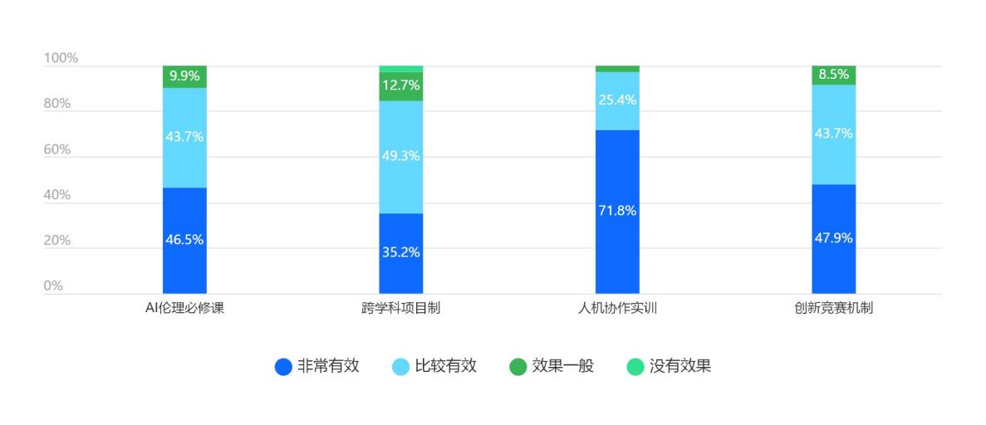
建议：学校应加强实践性和伦理教育在课程设计中的比重，通过校企合作和创新竞赛机制，为学生提供更多学习和应用AI的机会。
10.总结
通过对上述9个问题的线上问卷和线下问卷数据分析，可以看出大学生对AI工具的使用频率普遍较高，普遍认可其在创新思维和未来发展中的潜力，但在教育和实践中仍面临一些障碍，如技术依赖、师资不足和实践机会有限。教育机构和政府应通过优化课程设计、加强实践环节、推广AI伦理教育和制定合理的监管政策，为学生创造更好的AI学习和应用环境。这不仅有助于提升学生的AI素养，也能为社会培养更多具有创新能力和实践能力的高素质人才。
4.2线下采访内容分析
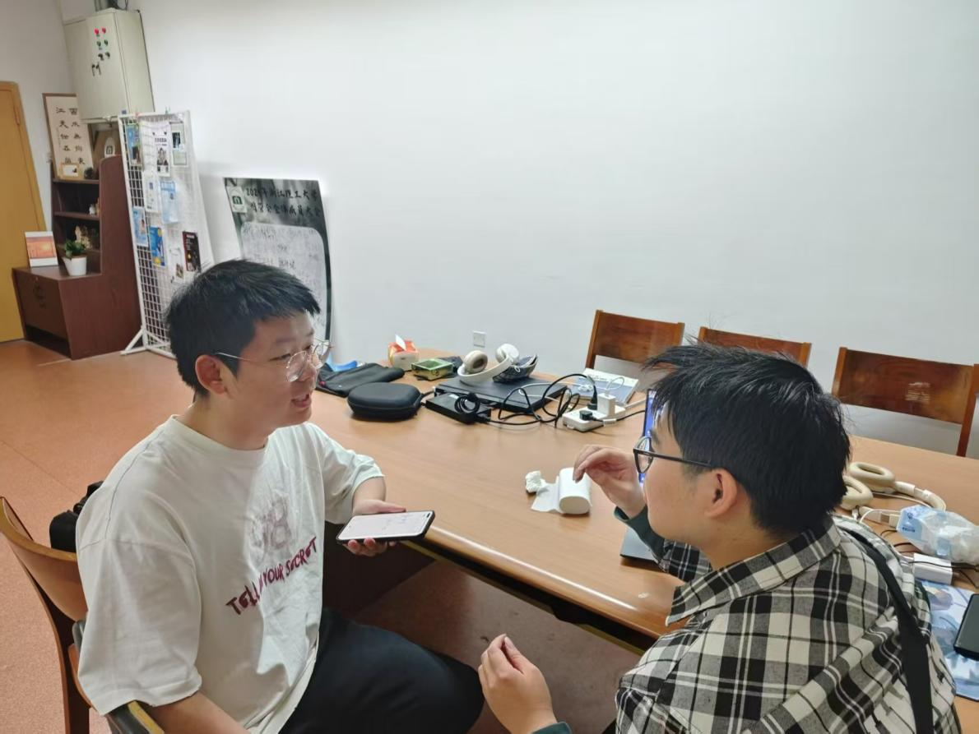

为了深入了解生成式人工智能在大学生创新思维培养中的实际使用情况以及生成式人工智能面临的困境与潜力，我们依次采访了计算机科学与技术专业的大三学长、智能科学与技术专业的大二学生以及纺织专业的大二学生。为便于后续论述，本文将三位受访者分别记为学生1、学生2与学生3。通过对他们的使用频率、应用场景、AI对创新思维的促进与弊端、监管看法等方面的比较分析，本文试图提炼出生成式AI在教育领域的共性规律与个性差异，并探讨其对未来教育改革的启示。
1.使用频率与应用场景
我们通过访谈发现，三位学生均表示自己已将生成式AI工具，如ChatGPT、deepseek等，融入到日常学习与创作流程中，且几乎已达到高频使用AI工具的程度，其中学生2和学生3每天都会与AI互动，而学生1则每周使用4-5天。这说明无论专业背景如何，生成式AI已经成为大学生学习与创作的重要辅助工具。此外，三人都提到AI的主要应用场景集中在知识获取、任务规划、创意激发等方面。以学生3为例，他在《纺织品设计原理》课程中曾面临国风现代织物图案创作任务毫无头绪的困境。他阐述：“后来呢我用AI生成了一些灵感提示词，比如青绿色格纹背景、现代拼贴感之类，然后我再自己结合审美做出图案草图，整个创意流程就被带动起来了。”由此可见，生成式AI工具在多个方面中已突破传统的知识链条，成为驱动式创新的有效激发源。学生1利用AI优化项目设计，学生2借助AI完成跨学科研究，学生3则通过AI生成灵感关键词进行纺织图案设计。这些共性说明AI的核心价值在于为用户提供高效的知识整合和创意延展服务，尤其是在复杂任务中表现出显著优势。
尽管三位同学使用生成式AI频率相似，但使用的具体场景会存在显著差异。例如学生1更倾向于利用AI在编程调试、项目建模与技术报告撰写中使用AI；学生2则侧重于跨学科知识整合，将多领域的理论融入自己的研究；而学生3则将AI广泛应用于创意图案设计、材料调研与报告逻辑梳理中，其应用场景更具艺术性和实践性。
建议：高校在推广AI时应充分考虑专业特性，针对不同学科设计个性化教学方案。例如理工科课程可强化AI在编程和技术研发中的应用，而艺术类课程则可以聚焦于创意设计和视觉化表达。
2.生成式AI对创新思维的促进与弊端
在对生成式AI对创新思维的影响方面，三位同学不约而同地认为AI在创新思维培养中起到了积极作用。例如学生1强调：“AI能迅速帮我生成代码实现路径和边界条件分析思路，很多时候是我没想到的角度。”而学生2则认为其优势在于从不同方向抛出可能性，帮她突破思维惯性。学生3也指出它不是只给一个答案，而是会带你从设计理念、用户场景到功能实现一层层推进。除此之外，学生3提到：“AI给了我很多意想不到的灵感，比如青绿色格纹背景这样的词汇，平时我根本不会想到。”此外，AI还擅长处理复杂信息，使用户能够专注于更高层次的创造性思考。学生2举例道：“AI帮我整理了大量关于脑机接口的文献，并推荐了相关算法，让我能更快进入核心问题的研究。”通过两位同学的例子可以看成AI能够快速提供多样化思路，帮助用户突破固有认知框架。
然而，AI的使用也伴随着一些风险和挑战。首先是准确性问题，学生3曾在查阅竹炭相关方面数据时发现了AI提供的答案存在错误，导致他不得不花费额外时间核对资料；其次是模板化思维的风险，学生1担心过度依赖AI会削弱学生的独立思考能力，如果考试随便用AI，大家可能会依赖现成答案，而不是自己推导。
建议：在面对这些问题时，高校应强化学生批判性思维训练，鼓励学生质疑和验证AI生成内容；其次，高校应建立透明评价机制，要求学生说明AI参与的具体程度，以避免学术不端行为。
3.对监管的看法与AI与新质生产力的关系
针对是否应对AI使用进行监管的问题，三位学生均表示支持AI工具的使用需要适当监管。学生1指出，监管不应一刀切，而应视具体情境而定，比如在课堂考试中就该严格限制，不能随便用。但如果是课外学习、项目创新，那就应该鼓励使用，他还建议教师可在布置课程任务时要求学生在报告中注明是否使用AI工具，并附上聊天记录作为附注，这样既尊重AI，也保证了学生的真实学习过程。学生2同样强调设规则比禁用更重要。她认为如果可行的话学校应该要明确告知学生哪些环节可以使用AI，哪些必须原创，这样大家反而使用AI更安心，也知道该负什么样的责任。学生3则从使用者视角出发，指出设立AI的使用规则有助于提升安全感。他举例称教师可规定平时小论文可使用AI辅助，但期末论文必须独立完成，并可以要求同学在作业中需要标明哪些是原创、哪些为AI辅助生成。这种做法会更透明，也能培养我们的责任感。
生成式AI作为一种新兴技术，它正在不断推动新质生产力的发展，尤其在多个领域展现出巨大的潜力。对于学生1，他认为生成式AI能够大幅提升工作效率，从而解放人类从事更有创造性的劳动。学生2分享了自己的观点，她举例道：“我们班上有同学用AI+教育、AI+艺术等跨学科方向的案例，我自己也将Transformer架构应用于神经信号数据分析，取得了意想不到的效果。”她认为，AI能够有效连接不同领域，降低试错成本，鼓励更多创新。学生3则从自己专业的角度谈到AI的应用前景，尤其是在纺织行业，他提到现在很多品牌已经在做可视化面料数据库和AI辅助配色系统等项目，这些都属于新质生产力的体现。
建议：基于以上三位同学的观点，社会和政府及其相关机构应该加强对AI伦理和版权问题的研究，完善相关法律法规，并鼓励探索AI在各行业的创新应用，培养具备新质生产力的复合型人才；而高则校应引导学生正确认识AI的角色，既不过度依赖AI也不完全排斥AI。
4. 小结
通过对以上三位同学的访谈分析，我们可以得出以下结论：
（1）生成式AI已成为学生学习与创作的重要工具，无论是什么专业，用好它都会从中受益匪浅。
（2）不同专业的同学在AI使用场景与方式上存在显著差异，我认为在平时实践的过程中，需要根据学科特点与专业背景对AI的理论去进行学习。
（3）AI既能拓展知识边界，又能传递多方面的信息和激发创意联想，但也存在准确性不足、模板化思维等隐患，这就不仅需要同学们在平时使用时有独立思考的能力，同时还需通过教育改革加以防范。
（4）AI的发展离不开合理的监管和伦理约束，同时它也是新质生产力的重要组成部分，将深刻改变教育模式和职业形态。
综上所述，生成式AI是一把双刃剑，在推动大学生创新思维培养的同时，也需要高校，社会和政府共同努力，为其健康发展保驾护航，引导学生走正确的路。
- 教育系统的应对策略与未来走向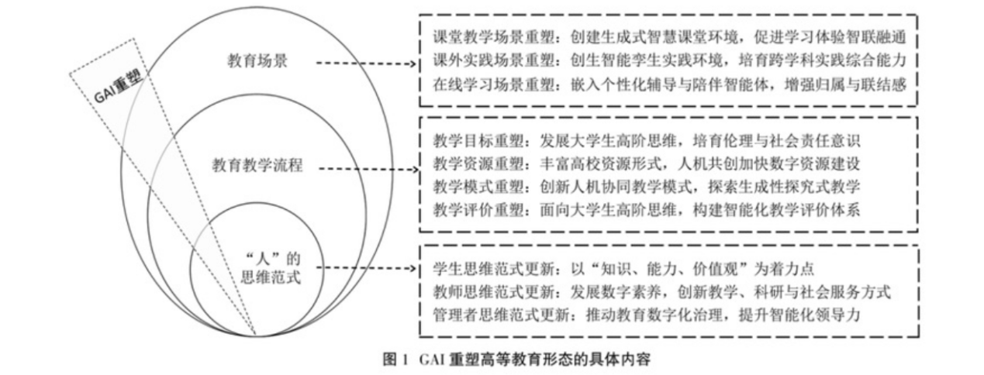
生成式人工智能的出现促使教学组织方式必须从统一化走向分化、从静态走向动态。不同学科在知识结构、表达方式和创新目标上的差异决定了AI介入路径应有所区别，例如在理工类专业中，AI可辅助模型搭建、代码优化与算法选择；在人文社科类课程中，其可被用于资料整合、论点建构与文本逻辑分析；而在艺术与设计学科中，AI的作用则体现在创意提示生成、风格拓展与草图草案形成等方面。因此，高校应基于专业特点设定AI介入点，通过课程—任务—评价一体化设计，构建适应不同认知需求的教学系统。尤其是在任务布置环节，应明确区分允许AI参与需独立完成内容，引导学生合理使用AI工具，而非完全替代其创新过程。
随着AI在学习过程中的深度参与，传统以成果为核心的评价方式已难以真实反映学生的认知水平与创造能力。因此，教育应推动形成结果+过程双向考察机制，将AI辅助生成的内容纳入教学评价范畴，但同时又应要求学生对AI介入的过程进行说明，包括使用意图、提示策略与编辑痕迹等内容，作为评价的重要依据。为此，我们建议可以探索设置AI使用模块，鼓励学生附上AI互动记录与使用目的阐述，使教师在评估成果时能够准确判断其思维参与度。这不仅有助于遏制学术不端现象，也能强化学生在使用AI技术时的责任意识与主体感。
在AI时代下，教师角色也需要重新被定义—教师不仅再是一名知识的传授者，更是一位技术使用的指导者与学习过程的引导者。因此，教师必须加强在生成式AI方面的认知理解与操作能力培训，尤其是在提示设计与分析生成内容等方面的实操能力。为此，我们建议高校与政府应设立AI教学融合以及教师AI能力提升计划等项目，鼓励教师积极投入到课程共建、案例开发与教学实验中去。同时，高校与政府也要积极鼓励教师构建自己的AI教学资源库，与各位教师相互分享私人资源库，取其精华，去其糟粕，使其在面对学生使用AI所生成的成果时，能够提出更具有建设性和方向性的教学反馈。
6.总结
通过此次研究，我们小组系统分析了生成式人工智能在大学生创新思维培养中的正面作用和潜在风险。从实地调查和访谈中可以看出，AI已深度融入学生的学习过程中，它能帮助学生快速提供信息、激发灵感，也确实提高了效率。但与此同时，过度依赖AI可能会弱化学生的独立思考能力和创新动机，甚至让创意陷入模板化，因此生成式AI实则是一把双刃剑，有利也有弊。此外我们小组还尝试从教学组织、评价机制到师资培训等多个角度提出了相关方面的建议与方案，这些建议与方案不仅需要相关教育机构的努力，还需要政府、企业和社会各界的共同参与和支持。我们希望AI能成为助力创新而不是束缚思维的工具，让大家能够有效利用AI这把双刃剑，同时我们期待在未来，生成式AI能够在教育领域上发挥出中流砥柱的作用，为人类教育事业的发展添砖加瓦，贡献出更多的智慧与力量。

参考文献
- Stanford University. (2023). AI Index Report 2023. Stanford Institute for Human-Centered Artificial Intelligence. https://aiindex.stanford.edu/report/
- 教育部. (2024). 《中国高校人工智能应用现状调研报告(2020-2024)》.
- Woolley, A. (2023). “Generative AI and Cognitive Substitution: Risks in Higher Education.” MIT Technology Review.
- Nature. (2024). “The growing threat of AI misuse in academia.” Nature, 615(7999), 221–223.
- UNESCO. (2024). AI and Education: Guidance for Policymakers. United Nations Educational, Scientific and Cultural Organization.
- Shaples, M. (2023, June 14). Towards social generative AI for education: Theory, practices, and ethics. arXiv. https://arxiv.org/abs/2306.10063
- Ogunleye, B., et al. (2024, June 13). A systematic review of generative AI for teaching and learning practice. arXiv. https://arxiv.org/abs/2406.09520
- Zastudil, C., et al. (2023, August 8). Generative AI in computing education: Perspectives of students and instructors. arXiv. https://arxiv.org/abs/2308.04309
- Luckin, R., Holmes, W., Griffiths, M., & Forcier, L. B. (2016). Intelligence unleashed: An argument for AI in education. Pearson.
- Brynjolfsson, E., & McAfee, A. (2014). The second machine age: Work, progress, and prosperity in a time of brilliant technologies. W. W. Norton & Company.
- Siemens, G. (2013). Learning analytics: The emergence of a discipline. American Behavioral Scientist, 57(10), 1380-1400.

附录

生成式人工智能双刃剑效应下大学生创新型思维培养策略调查问卷
随着生成式人工智能的发展，它犹如一把双刃剑，在大学生学习、生活等多方面产生着影响。为了深入探究在这种背景下大学生创新型思维的培养策略，我们特开展此次问卷调查。你的意见和想法对我们非常重要，请根据实际情况作答，感谢你的支持与配合！
- 您的年级【单选题】*
请选择您所在的年级
○ 大一
○ 大二
○ 大三
○ 大四
○ 研究生
- AI工具使用频率【矩阵单选】*
请评估您使用ai工具的频次
 | 每天使用 | 每周3-5次 | 每月3-5次 | 几乎不用 | 完全不使用
日常作业 | ○ | ○ | ○ | ○ | ○
学术探究 | ○ | ○ | ○ | ○ | ○
休闲娱乐 | ○ | ○ | ○ | ○ | ○
- AI对创新思维的影响评估【矩阵量表】*
请用1-5星评价AI在以下方面的影响
思维发散能力______
批判性思维______
问题解决能力______
知识整合能力______
- AI应用场景【多选题】*
您主要在哪些场景使用生成式AI工具？（多选）
□ 课程作业
□ 学术研究
□ 创意设计
□ 代码开发
□ 社交娱乐
- 创新障碍评估【矩阵多选】*
您认为哪些因素阻碍AI时代的创新培养
 | 过度依赖技术 | 版权界定模糊 | 批判思维弱化 | 实践机会不足 | 评价体系滞后 | 师资力量欠缺
因素 | □ | □ | □ | □ | □ | □
- AI监管力度立场【单选题】*
您支持何种程度的AI使用监管
○ 全面禁止
○ 严格限制
○ 适度监管
○ 自由发展
- AI未来发展潜力【矩阵单选】*
您认为未来AI对于新质生产力的发展推动作用有多强
 | 非常强 | 较为有力 | 不太有力 | 不存在作用
推动力度 | ○ | ○ | ○ | ○
- 选择AI工具注重的方面【矩阵单选】*
您认为使用AI工具最能给你带来什么
 | 思维体系 | 专业知识 | 系统框架 | 高效结果
注重方面 | ○ | ○ | ○ | ○
- 对于AI使用的态度【矩阵单选】*
您认为AI工具对于未来的影响主要导向是？
 | 整体积极 | 整体消极 | 利弊共存 | 利大于弊 | 弊大于利
影响 | ○ | ○ | ○ | ○ | ○
- 培养策略认同度【矩阵单选】*
请评价以下培养策略的有效性
 | 非常有效 | 比较有效 | 效果一般 | 没有效果
AI伦理必修课 | ○ | ○ | ○ | ○
跨学科项目制 | ○ | ○ | ○ | ○
人机协作实训 | ○ | ○ | ○ | ○
创新竞赛机制 | ○ | ○ | ○ | ○

